SIARAN PERS

Nonton TV Tanpa Gangguan dengan Glare Free
di Samsung Neo QLED 8K

Setelah sebelumnya dihadirkan pada produk OLED TV, fitur Glare Free kini telah dihadirkan pada jajaran produk Samsung Neo QLED 8K
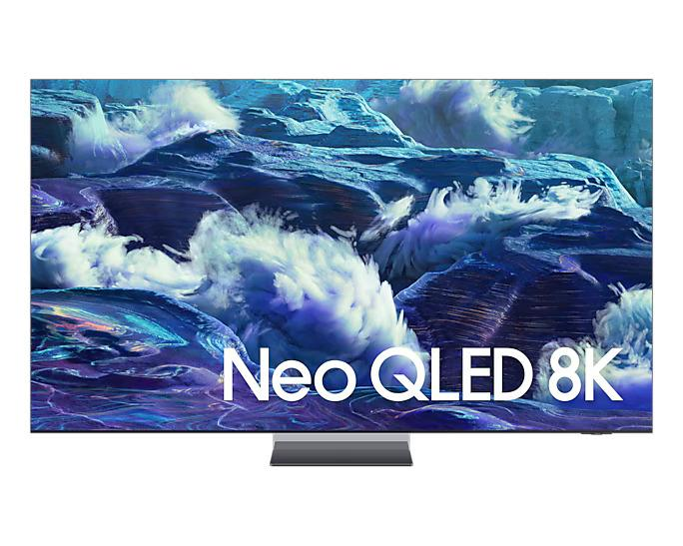
Jakarta, 6 Agustus 2025 – Samsung Electronics Indonesia kembali memantapkan diri sebagai pioner inovasi tampilan dengan menghadirkan fitur Glare Free di Samsung TV. Setelah sebelumnya dihadirkan pada Samsung OLED TV, fitur Glare Free kini diperluas ke produk-produk Samsung Neo QLED 8K.

Glare Free adalah inovasi yang dirancang untuk mengurangi pantulan cahaya pada layar Samsung TV yang asalnya dari berbagai sumber, seperti cahaya matahari, lampu ruangan, dan sebagainya. Teknologi Glare Free ini adalah inovasi di mana layar TV dapat mengurangi pantulan dengan menggunakan lapisan khusus, sehingga konsumen dapat nonton TV tanpa gangguan cahaya, di berbagai ruangan dengan kondisi cahaya terang maupun gelap.

Dengan menghadirkan teknologi Glare Free di lebih banyak lini produk TV premium, Samsung TV menegaskan kembali perannya sebagai pemimpin industri yang tak hanya mengikuti tren, tapi menciptakan standar baru. Inovasi ini semakin memperkuat posisi Samsung TV sebagai pemimpin global no 1 dalam industri televisi, selama 19 tahun berturut-turut.
"Samsung menghadirkan teknologi Glare Free sebagai jawaban atas masalah klasik dalam menonton TV, yaitu pantulan cahaya dari jendela atau lampu ruangan yang mengganggu ketajaman gambar. Dengan teknologi ini, konsumen bisa menikmati kualitas gambar terbaik dari Samsung TV di mana pun perangkat ini ditempatkan dan membuat aktivitas nonton TV menjadi pengalaman yang menyatu secara seamless dengan gaya hidup mereka,” ujar Agung Giri Djatmiko, Head of Audio Visual Business Samsung Electronics Indonesia.

Solusi Menonton Tanpa Gangguan Pantulan Cahaya
Teknologi Glare Free dikembangkan berdasarkan respons positif dari pengguna Samsung OLED S95D, yang menyatakan bahwa mereka tak lagi perlu menutup tirai saat nonton TV. Teknologi Glare Free menggunakan lapisan khusus, sehingga mengurangi pantulan cahaya (matahari ataupun lampu ruangan), yang terlihat pada layar yang sering mengganggu.

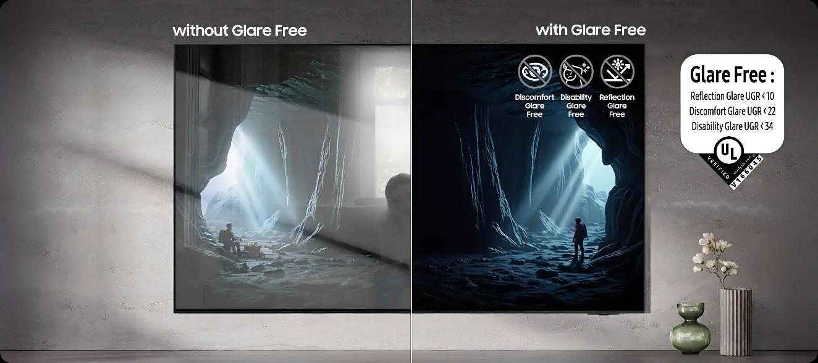
Dengan menggunakan teknologi Glare Free, pantulan cahaya tidak akan mengganggu dan membuat gambar-gambar yang ditayangkan lebih terlihat jelas di ruangan yang terang atau gelap. Hasilnya, layar tetap menampilkan kedalaman warna dan detail tajam sesuai resolusi, tanpa silau yang membuat mata cepat lelah.
Glare Free juga menjadi solusi nyata bagi konsumen yang selama ini menghadapi tantangan pantulan cahaya dari jendela atau pencahayaan ruangan. Kini, TV Anda bisa ditempatkan di mana saja, dekat jendela, di ruang keluarga yang cerah, atau bahkan di ruang terbuka dengan pencahayaan tinggi, tanpa mengorbankan pengalaman visual. Tampilan layar tetap jernih, detail tetap tajam, dan tidak ada lagi bayangan atau silau yang mengganggu, apa pun skenario dan di mana pun Anda nonton TV.

Menonton Nyaman di Ruang Keluarga
Binge watching serial favorit di ruang keluarga saat siang bolong bisa jadi persoalan. Biasanya, cahaya matahari yang masuk dari jendela akan menimbulkan pantulan yang mengganggu di layar.

Dengan teknologi Glare Free, Anda tak perlu lagi menutup tirai atau meredupkan lampu. Karena layar tetap jernih, bebas pantulan, dan detail warnanya tetap terlihat jelas meski di ruangan gelap ataupun terang. Teknologi ini memastikan kenyamanan menonton tetap maksimal tanpa kompromi terhadap desain interior ruang terbuka.

Nobar Pertandingan dengan Banyak Lampu Menyala
Menonton pertandingan sepak bola atau turnamen game bareng teman-teman di malam hari seringkali dilakukan dengan lampu menyala agar suasana tetap hangat dan seru. Dalam kondisi ini, cahaya lampu biasanya menimbulkan bayangan atau pantulan di layar.

Dengan Glare Free, semua gangguan pantulan cahaya pun teratasi. Anda dan teman-teman bisa menikmati pertandingan dengan kualitas gambar yang maksimal dari berbagai sudut ruangan tanpa harus mematikan lampu.

Disempurnakan oleh Kecanggihan Layar
Pengalaman nonton TV makin sempurna berkat kombinasi layar bebas pantulan dan teknologi visual mutakhir dari jajaran Samsung Neo QLED 8K dan OLED tahun ini.

Nikmati resolusi ultra-tinggi dengan dukungan 768 neural network di Samsung Neo QLED 8K yang mengoptimalkan konten apa pun menjadi tampilan 8K melalui teknologi 8K AI Upscaling Pro. Bahkan video lama atau konten non-8K akan diubah menjadi tayangan yang mengesankan, tajam, jernih, dan lebih hidup dari sebelumnya. Dengan menggunakan teknologi AI yang eksklusif, setiap momen terasa sinematik.
Tidak hanya dibekali layar antisilau, jajaran premium Samsung TV tahun ini juga diperkuat dengan Samsung Vision AI, inovasi yang mengintegrasikan teknologi kecerdasan buatan (AI). Dengan teknologi ini TV akan secara otomatis menyesuaikan kualitas gambar serta suara sesuai genre dan suasana ruangan.

TV Premium dengan Inovasi Terdepan
Fitur Glare Free kini hadir di TV seri Neo QLED 8K QN900F & QN950F (65 inci–85 inci) dan OLED S95F (55 inci–83 inci). Dengan beragam pilihan ukuran dan teknologi visual terbaik, Samsung menghadirkan pengalaman nonton TV yang bukan hanya premium, tapi juga lebih cerdas, nyaman, dan sesuai gaya hidup masa kini.

Tak perlu lagi bingung dengan cahaya ruangan yang gelap atau terang. Teknologi Glare Free dapat dinikmati kapan pun dan di mana pun. Samsung TV sudah tersedia di store resmi Samsung, e-commerce mitra, serta jaringan retailer terpilih.

Informasi lebih lanjut mengenai Glare Free dan kecanggihan fitur-fitur lainnya di TV Samsung yang ada di Indonesia temukan di Samsung Newsroom Indonesia dan Samsung.com/id.

***

Tentang Samsung Electronics Co., Ltd.
Samsung menginspirasi dunia dan membentuk masa depan dengan ide dan teknologi transformatif. Perusahaan ini mendefinisikan ulang dunia TV, digital signage, smartphone, wearables, tablet, elektronik rumah tangga dan sistem jaringan, juga memori, sistem LSI, dan foundry. Samsung juga memajukan teknologi pencitraan medis, solusi HVAC dan robotik, sembari mengembangkan produk-produk otomotif dan audio lewat Harman. Dengan ekosistem SmartThings, kolaborasi terbuka dengan para mitra, dan integrasi AI ke dalam portfolionya, Samsung menghadirkan pengalaman terhubung yang mulus dan cerdas. Untuk berita terkini, silakan kunjungi Samsung Newsroom di news.samsung.com.

Untuk informasi lebih lanjut:
Ennita Pramono
CSR & Public Relations Senior Manager
PT Samsung Electronics Indonesia
Ph: 021 – 2958 8000
nita.pramono@samsung.com

